Essa lista de exercícios é sobre a Aula 3 - Conectivos Lógicos

1 - Diga quais frases abaixo são proposições:

1. Manaus é a capital do estado da Bahia
2. Qual é o horário do show?
3. Que dia lindo!

Resposta: apenas a frase da letra a) é uma proposição.

2 - Dado as seguintes proposições, traduza para a linguagem corrente:  
**P = Está frio   
Q = Está chovendo**

1. ￢P
2. P ∧ Q
3. P ∨ Q
4. Q ⟷ P
5. P ⟶ ￢Q
6. ￢P ∧ ￢Q
7. P ∨ ￢Q
8. P ∧ ￢Q ⟶ P

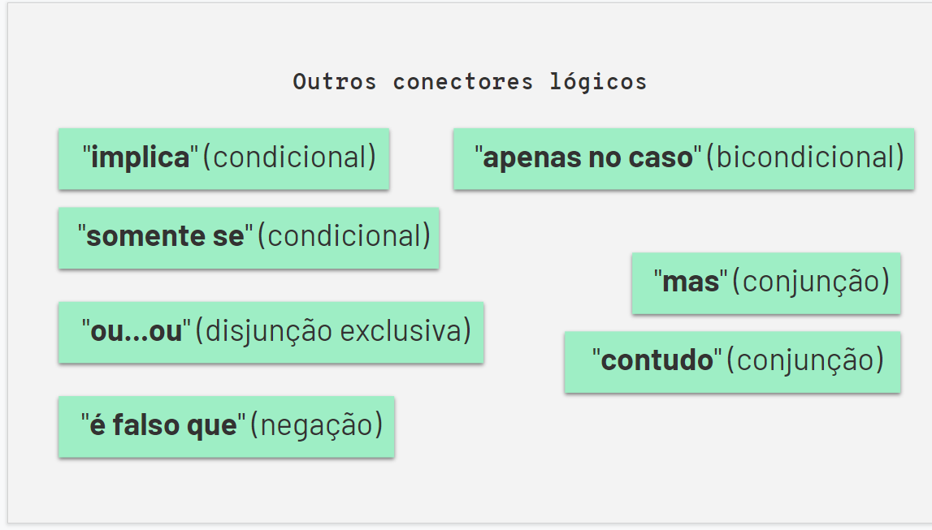

Repostas:

a) Não está frio

b) Está frio e está chovendo

c) Está frio ou está chovendo

d) Está chovendo se e somente se está frio

e) Se está frio então não está chovendo

f) Não está frio e não está chovendo

g) Está frio ou não está chovendo

h) Está frio e se não está chovendo então está frio

3 - Dado as seguintes proposições, traduza para a linguagem simbólica:

**P = Carlos fala francês   
Q = Carlos fala inglês  
R = Carlos fala alemão**

1. Carlos fala francês ou inglês, mas não fala alemão
2. Carlos fala francês e inglês, ou não fala francês e alemão
3. É falso que Carlos fala francês mas não que fala alemão
4. É falso que Carlos fala inglês ou alemão mas não que fala francês

Repostas:

a) P V Q ^ ¬R

b) P ^ Q V ¬ (P ^ R)

c) ¬P ^ R

d) ¬(Q V R) ^ P

4 - Construa a tabela verdade

1. ￢P ∧ ￢Q
2. ￢(P ∨ Q)
3. ￢P ∧ ￢Q
4. (P ∧ Q) ∨ ￢(P ∧ R)

Respostas:

a) ￢P ∧ ￢Q

|  |  |  |  |  |
| --- | --- | --- | --- | --- |
| P | Q | ¬P | ¬Q | ¬P ^ ¬Q |
| V | V | F | F | F |
| V | F | F | V | F |
| F | V | V | F | F |
| F | F | V | V | V |

b) ￢(P ∨ Q)

|  |  |  |  |  |  |
| --- | --- | --- | --- | --- | --- |
| P | Q | P V Q | ¬P | ¬Q | ¬P ^ ¬Q |
| V | V | V | F | F | F |
| V | F | V | F | V | F |
| F | V | V | V | F | F |
| F | F | F | V | V | V |

c) ￢P ∧ Q (modificado, pois o enunciado da a) e da c) era o mesmo)

|  |  |  |  |
| --- | --- | --- | --- |
| P | Q | ¬P | ¬P ^ Q |
| V | V | F | F |
| V | F | F | F |
| F | V | V | V |
| F | F | V | F |

d) (P ∧ Q) ∨ ￢(P ∧ R)

|  |  |  |  |  |  |  |  |  |
| --- | --- | --- | --- | --- | --- | --- | --- | --- |
| P | Q | R | P ^ Q | ¬P | ¬R | P ^ R | ¬P V ¬ R | (P ^ Q) V (¬P V ¬R) |
| V | V | V | V | F | F | V | F | V |
| V | V | F | V | F | V | F | V | V |
| V | F | V | F | F | F | V | F | F |
| V | F | F | F | F | V | F | V | V |
| F | V | V | F | V | F | F | V | V |
| F | V | F | F | V | V | F | V | V |
| F | F | V | F | V | F | F | V | V |
| F | F | F | F | V | V | F | V | V |